VENDIM
Nr. 561, datë 15.7.2020

PËR SHPALLJEN E ZONËS SË RE PËR ZHVILLIM NË FSHATIN LALËZ, NJËSIA ADMINISTRATIVE ISHËM, BASHKIA DURRËS

Në mbështetje të nenit 100 të Kushtetutës dhe të nënndarjes “iv”, të shkronjës “b”, të nenit 13, të aktit normativ nr. 9, datë 16.12.2019, të Këshillit Ministrave, “Për përballimin e pasojave të fatkeqësisë natyrore”, miratuar me ligjin nr. 97/2019, me propozimin e ministrit të Shtetit për Rindërtimin, Këshilli i Ministrave

VENDOSI:

1. Shpalljen e territorit prej 27.500 m², në fshatin Lalëz, Njësia Administrative Ishëm, Bashkia Durrës, zonë e re për zhvillim, sipas hartës dhe koordinatave që i bashkëlidhen këtij vendimi.
2. Ngarkohen ministri i Shtetit për Rindërtimin dhe Bashkia Durrës për zbatimin e këtij vendimi.
Ky vendim hyn në fuqi menjëherë dhe botohet në Fletoren Zyrtare.

ZËVENDËSKRYEMINISTËR
Erion Braçe

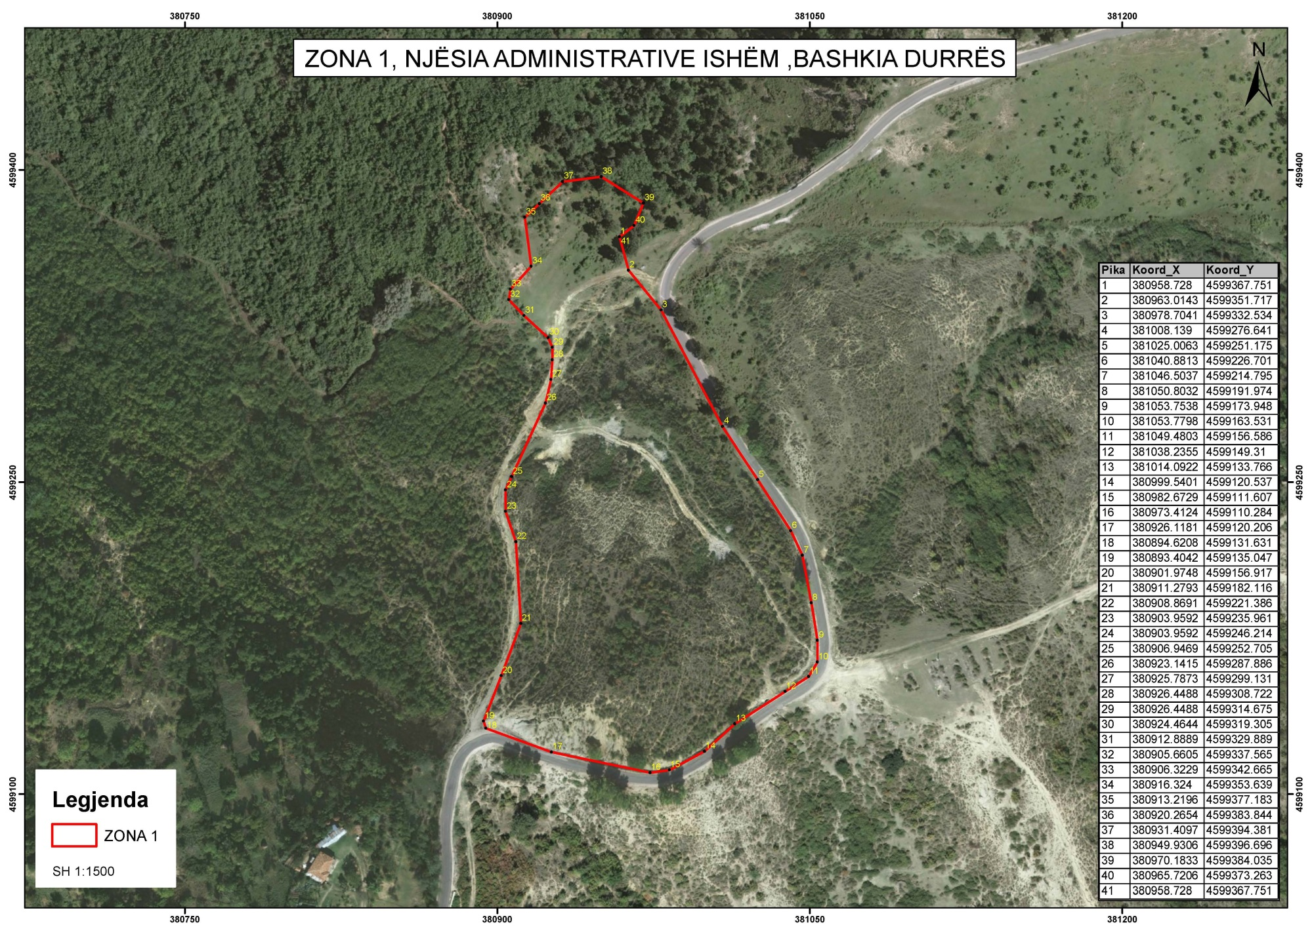

Pika | Koord_X | Koord_Y
1 | 380958.728 | 4599367.751
2 | 380963.0143 | 4599351.717
3 | 380978.7041 | 4599332.534
4 | 381008.139 | 4599276.641
5 | 381025.0063 | 4599251.175
6 | 381040.8813 | 4599226.701
7 | 381046.5037 | 4599214.795
8 | 381050.8032 | 4599191.974
9 | 381053.7538 | 4599173.948
10 | 381053.7798 | 4599163.531
11 | 381049.4803 | 4599156.586
12 | 381038.2355 | 4599149.31
13 | 381014.0922 | 4599133.766
14 | 380999.5401 | 4599120.537
15 | 380982.6729 | 4599111.607
16 | 380973.4124 | 4599110.284
17 | 380926.1181 | 4599120.206
18 | 380894.6208 | 4599131.631
19 | 380893.4042 | 4599135.047
20 | 380901.9748 | 4599156.917
21 | 380911.2793 | 4599182.116
22 | 380908.8691 | 4599221.386
23 | 380903.9592 | 4599235.961
24 | 380903.9592 | 4599246.214
25 | 380906.9469 | 4599252.705
26 | 380923.1415 | 4599287.886
27 | 380925.7873 | 4599299.131
28 | 380926.4488 | 4599308.722
29 | 380926.4488 | 4599314.675
30 | 380924.4644 | 4599319.305
31 | 380912.8889 | 4599329.889
32 | 380905.6605 | 4599337.565
33 | 380906.3229 | 4599342.665
34 | 380916.324 | 4599353.639
35 | 380913.2196 | 4599377.183
36 | 380920.2654 | 4599383.844
37 | 380931.4097 | 4599394.381
38 | 380949.9306 | 4599396.696
39 | 380970.1833 | 4599384.035
40 | 380965.7206 | 4599373.263
41 | 380958.728 | 4599367.751

